КРАТКОСРОЧНЫЙ ПРОЕКТ
"МЫ ПОМНИМ, МЫ ГОРДИМСЯ!!!"
для детей младшей группы «Медвежата»
с 24.04 по 28.04.2020г.

Подготовили воспитатели:

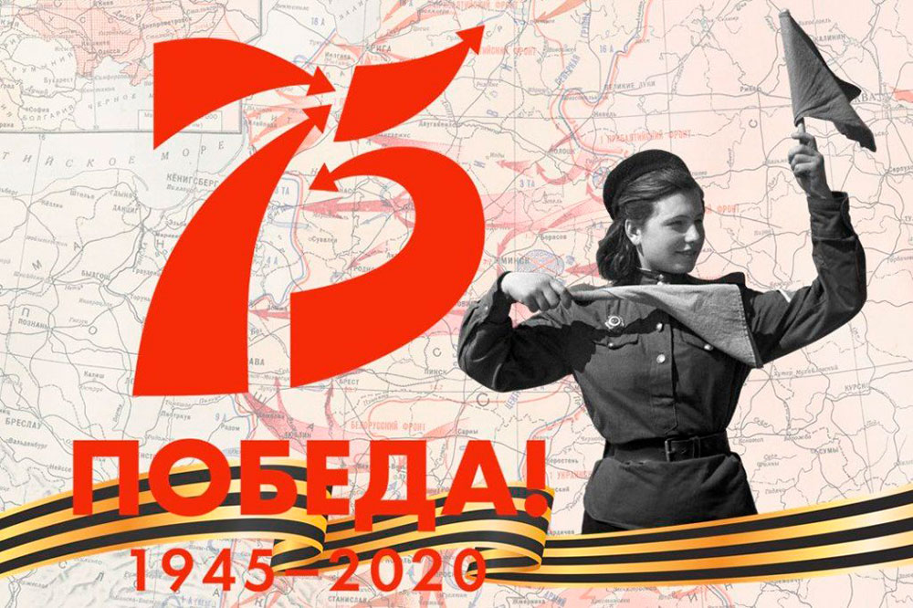
Барсукова Л.И.
Бондаренко И.А.

Проблема: несформированность у детей знаний о Великой Отечественной войне, празднике «День Победы.»
Обоснование проблемы: недостаточный уровень знаний о Великой Отечественной войне; формирование гендерной принадлежности; желание в будущем стать защитником Отечества.
Актуальность проекта: Пробудить у детей интерес к героическим подвигам нашего народа. Реализация данного проекта позволит сформировать у них знания о Великой Отечественной войне, празднике 9 мая «День Победы», расширить их познания об истории родной страны.
Стержнем всего российского воспитания является патриотизм. Понятие «патриотизм» включает в себя любовь к Родине, к «малой родине», где родился и вырос, гордость за исторические свершения народа. Поэтому необходимо сформировать у детей первоначальные достоверные представления о значимых страницах истории нашей Родины.
Тип проекта:
- информационный
-творческий
- игровой

Продолжительность: краткосрочный.
Участники проекта:
воспитатели группы, дети, родители.
Цель: воспитание патриотизма, чувства гордости за подвиг нашего народа в Великой Отечественной войне.
Задачи:
- Сообщить доступные элементарные сведения о Великой Отечественной Войне. Воспитывать гордость и уважение к ветеранам ВОВ.
2. Формировать чувство гордости за Родину, за наш народ.
3. Обогащать и развивать словарный запас детей, познакомить с произведениями художественной литературы и музыки о войне.
4. Воспитывать трепетное отношение к празднику Победы, уважение к заслугам и подвигам воинов Великой Отечественной войны,.
Предварительная работа:
1. Беседы о Великой Отечественной войне.
2.Рассматривание иллюстраций о войне, Дне Победы.
3.Чтение художественных произведений о Великой Отечественной войне, слушание песен о Великой Отечественной войне.
Этапы реализации проекта
1 этап – подготовительный
1. Выявление первоначальных знаний детей о войне, о празднике Победы.
2. Изучение методической и специальной литературы по теме проекта.
3. Подбор литературы, презентаций, фотографий.
2 этап – основной
1. Привлечение всех участников образовательно-воспитательного процесса к участию в проекте.
2. Проведение бесед о ВОв, победе в войне.
3 этап - заключительный
1. Организация выставки работ ко Дню Победы (совместная работа детей и родителей).
Формы проведения проекта:
Беседы с презентациями: «День победы – 9 мая», беседа «Знакомство с праздником».
Консультация для родителей «Как рассказать ребенку о войне».
Прослушивание и заучивание стихов о мире, о войне, о ветеранах.
Прослушивание музыкальных произведений: «Священная война», «День Победы», «Синий платочек», «Катюша», «Смуглянка».
Подвижные игры:
«Разведка». Цель: развивать у детей выдержку, наблюдательность, честность.
«Попади в цель». Цель: продолжать учить сочетать замах с броском при метании. Соблюдать очередность в игре.
«Меткий стрелок». Цель: формировать умение согласовывать свои действия с действиями партнеров.
Итог проекта:
Подведение итогов по реализации проекта.
Выставка работ ко Дню Победы (совместная работа детей и родителей).
Оформление « Фотокалаж» 1941-1945гг.
Беседа «Знакомство с праздником 9 Мая».

9 мая – самый главный праздник, отмечающийся в нашей стране. Что это за праздник? что это за победа? Над кем? День Победы — самый великий и серьёзный праздник как для России, так и для многих других стран мира.
Не только российским солдатам и офицерам, но и всем жителям нашей Родины, взрослым и детям, было очень трудно во время войны. Армия с помощью народа победила врагов и прогнала их из России, а потом и из других стран.
В День Победы люди возлагают к военным памятникам венки и цветы. В этой войне, как я уже говорила, участвовали не только взрослые, но и дети. Много стихов и рассказов написали об их подвигах писатели и поэты. Наш народ мужественно сражался и победил. Но не все дожили до Великой Победы.
Мало остается участников войны: много лет прошло со дня Победы. Наше правительство заботиться о своих героях, помогает им. Вы тоже должны с уважением и благодарностью относиться к участникам войны и ко всем пожилым людям. Они защищали нашу Родину и сберегли мир на Земле. А Родина у нас одна.

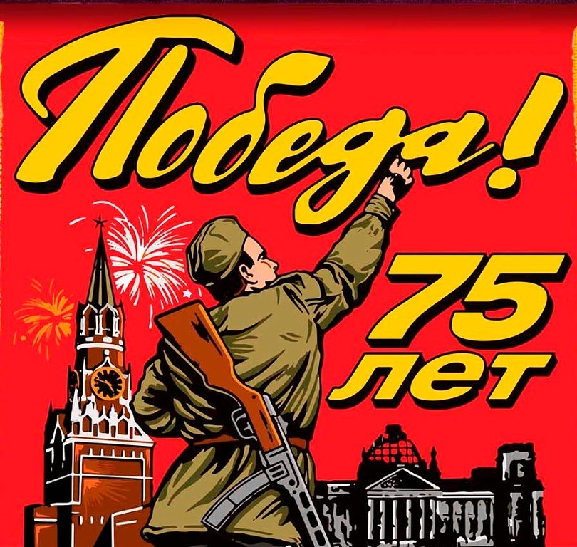

Стихи о войне , о мире , о ветеранах!

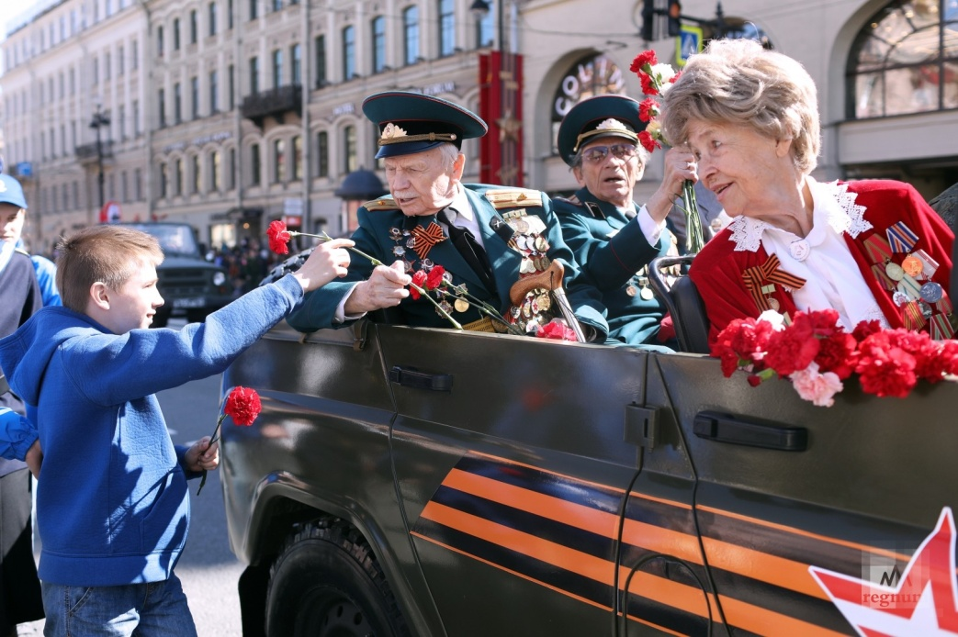
День Победы
Т. Белозеров
Майский праздник —
День Победы
Отмечает вся страна.
Надевают наши деды
Боевые ордена.
Их с утра зовёт дорога
На торжественный парад.
И задумчиво с порога
Вслед им бабушки глядят.
***

Что за праздник?
Н. Иванова
В небе праздничный салют,
Фейерверки там и тут.
Поздравляет вся страна
Славных ветеранов.
А цветущая весна
Дарит им тюльпаны,
Дарит белую сирень.
Что за славный майский день?
***

Победа
Песни фронтовые,
Награды боевые,
Красные тюльпаны,
Встречи ветеранов
И салют в полнеба,
Огромный, как Победа.

Что такое День Победы
А. Усачёв
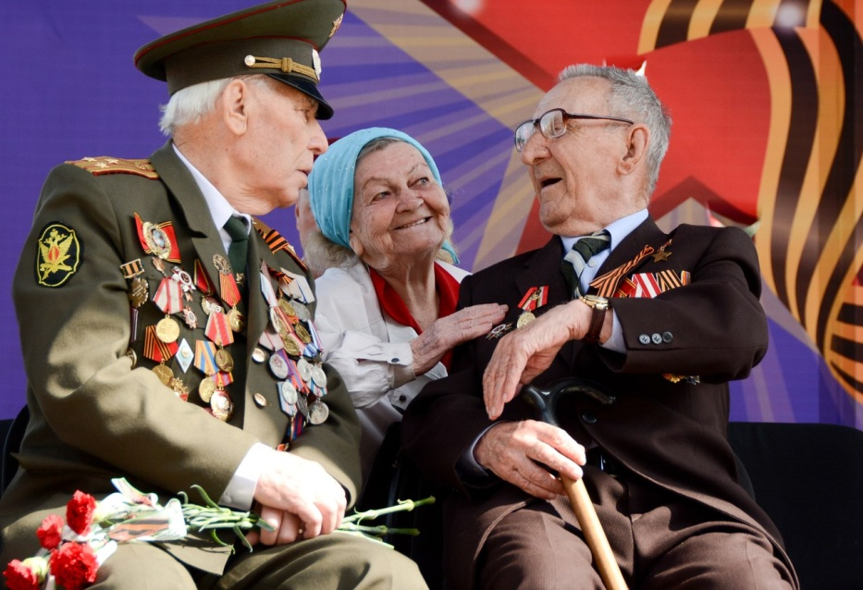
Что такое День Победы?
Это утренний парад:
Едут танки и ракеты,
Марширует строй солдат.
Что такое День Победы?
Это праздничный салют:
Фейерверк взлетает в небо,
Рассыпаясь там и тут.
Что такое День Победы?
Это песни за столом,
Это речи и беседы,
Это дедушкин альбом.
Это фрукты и конфеты,
Это запахи весны…
Что такое День Победы –
Это значит – нет войны.

***

Никто не забыт
А. Шамарин
«Никто не забыт и ничто не забыто» —
Горящая надпись на глыбе гранита.
Поблекшими листьями ветер играет
И снегом холодным венки засыпает.
Но, словно огонь, у подножья – гвоздика.
Никто не забыт и ничто не забыто.
***

Дедушкины друзья
Май… Вовсю щебечут птицы,
И парад идёт в столице.
В орденах шагают деды.
Поздравляем с Днём Победы!
Приходят к дедушке друзья,
Приходят в День Победы.
Люблю подолгу слушать я
Их песни и беседы.
Горят на солнце золотом
Награды боевые,
И входят в дом,
В наш мирный дом,
Дороги фронтовые.
Я молча рядышком сижу,
Но кажется порою,
Что это я в прицел гляжу,
Что я готовлюсь к бою.
Приходят к дедушке друзья
Отпраздновать Победу.
Всё меньше их,
Но верю я:
Они опять приедут.
***

Нужен мир
Мир и дружба всем нужны,
Мир важней всего на свете,
На земле, где нет войны,
Ночью спят спокойно дети.
Там, где пушки не гремят,
В небе солнце ярко светит.
Нужен мир для всех ребят.
Нужен мир на всей планете!
***

Пусть будет мир!
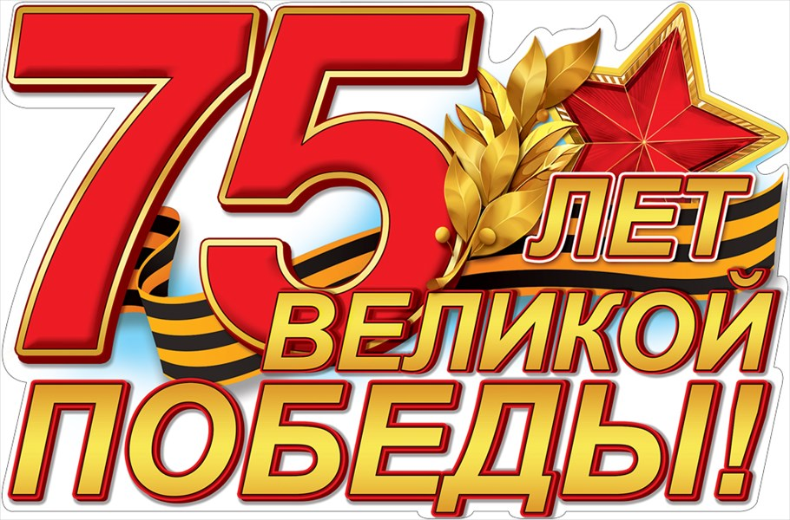
Пусть пулемёты не строчат,
И пушки грозные молчат,
Пусть в небе не клубится дым,
Пусть небо будет голубым,
Пусть бомбовозы по нему
Не прилетают ни к кому,
Не гибнут люди, города…
Мир нужен на земле всегда!

Родителям: "Как рассказать ребенку о войне"

Приближается великий и светлый праздник – День Победы! Праздник, который ждали миллионы людей по всему миру. Дорогая цена этого праздника – многочисленные жертвы фашизма, слезы жен, матерей и детей. Наши деды и прадеды смогли выстоять и победить в самой жестокой войне XX века, они остановили беду, грозившую всему миру – фашизм. Фильмы о Великой Отечественной Войне, познавательные занятия в ДОУ, встречи с ветеранами, утренники и выступления для ветеранов - всё это заставляет ребенка задуматься: что же это была за война, что её окончание празднуется вот уже почти семь десятилетий?
Самый надежный источник, из которого ребенок может почерпнуть знания об этом таинственном событии - семья. И вот перед Вами неожиданно встает важная и сложная задача: как объяснить ребенку, что такое Великая Отечественная война, и чем она отличается от остальных войн.
На первый взгляд задача эта кажется простой, на самом же деле, мировосприятие и мироощущение ребенка очень сильно отличается от мировосприятия взрослого. Поэтому многие вещи, ребенку необходимо объяснять отдельно, чтобы он смог осознать суть и смысл Вашего рассказа.
О войне, естественно, нельзя рассказать за один раз, и вы будете периодически возвращаться к этой теме, отвечая на детские вопросы, рассказывая, по мере взросления ребенка, все больше и больше. Чтобы пробудить в ребенке интерес к теме войны, покажите ему существующие вокруг него свидетельства прошлого. Даже если среди ваших родственников и знакомых нет ветеранов, которые, конечно, являются, лучшими рассказчиками, вы можете показать ребенку памятные мемориалы, сказать, что Вечный огонь всегда горит, напоминая людям о тех, кто погиб на войне.
Прежде чем говорить непосредственно о войне, напомните или расскажите ребенку о том, что в мире есть много стран, их населяют разные люди, которые говорят на разных языках. Если в живых есть бабушки и дедушки, видевшие войну своими глазами, можно совместить приятное с полезным – навестить их и выслушать их воспоминания о военных днях. Таким образом, Вы не только расширите кругозор своего ребёнка, но и дадите возможность ему гордиться и уважать своих бабушек и дедушек.
В разговоре с маленькими детьми не стоит, конечно, подробно говорить о ужасах войны, о концлагерях. Ваша задача – не напугать ребенка, дав ему пищу для неврозов и ночных кошмаров, а просветить. Говоря о блокаде Ленинграда, не надо вдаваться в подробности, достаточно будет сказать, что фашисты блокировали подъезды к городу, чтобы туда нельзя было доставить еду, и жители города вынуждены были голодать.
Первое, что Вам следует объяснить ребенку - это то, что специального места для проведения военных действий нет. Полем боя может стать любое место на земле, будь то ненаселенное место или населенный пункт. Фронт - это совокупность всех полей боя. Фронт сдвигается в ту или иную сторону в зависимости от того, чья армия наступает, а чья, соответственно, отступает. Линией фронта называют линию на карте, которая разделяет территории, контролируемые армиями. Но в реальности никаких линий, прочерченных на земле, либо обозначенных столбиками нет.
Тыл - это тоже не специальное место, а всего лишь территории, расположенные далеко от линии фронта.
Ребенок уверен, что сражаются на войне только Солдаты и Партизаны. Солдаты - люди, обученные в Армии, чтобы защищать страну (либо обученные во Вражеской Армии нападать на чужие страны). Партизаны - люди, которых не взяли в армию по какой-то причине, но которые тоже хотят защищать страну. Солдаты сражаются с врагом лицом к лицу, партизаны нападают из леса, прячась за кустами и деревьями. Всё остальное население страны в военных действиях не участвует. Расскажите ребенку, что солдаты, уходящие на фронт - это и есть самые обычные граждане страны, которые отправились защищать свои семьи.
Что партизаны - это люди, которые, вместо того, чтобы бежать прочь, когда линия фронта приблизилась к их жилищам, спрятались в окрестных лесах и вносили свой вклад в борьбу с врагом.
Что по всей стране - хоть в тылу, хоть в прифронтовых областях - люди работали изо всех сил, чтобы обеспечить армию необходимым оружием, снаряжением, припасами. Работали не только взрослые и старики, но даже дети постарше. Объясните, что вся страна, от мала до велика, в меру своих сил и возможностей, приняла участие в этой войне. Именно поэтому и победа является заслугой не только армии, но всей страны.
Ребенок уверен, что какие-то особые причины для того, чтобы начать войну, не нужны. Враги нападают потому, что они враги. Набрали достаточно оружия и солдат - и напали. Это естественное поведение для врага, по-другому враг не может. Цель любого врага - завоевать другие страны. Ради чего ведется это завоевание, ребенок не задумывается. Вам придется, прежде всего, объяснить ребенку, что любая война ведется не просто так, а ради какой-то цели. Одни войны ведутся, чтобы присвоить богатства соседей. Другие - чтобы присоединить к своей стране часть соседской территории. Иногда войны начинаются потому, что поссорились правители государств, или потому, что правительство одного государства считает, что правительство другого государства делает что-то отвратительное и недопустимое. И только эта война была особенная, потому что нацистов возглавлял сумасшедший правитель, который хотел вовсе не богатств, земель и власти. Он собирался убить всех людей, которые выглядят не так, как он считал правильным. Людей убивали за цвет глаз и волос, за форму носа. За имя. За национальность. Именно из-за того, что нацисты убивали людей тех национальностей, которые считали недостойными жить, они и получили свое название. А в результате опасность угрожала всему миру. В каждой стране были люди, которых нацисты захотели бы убить. Поэтому победа в этой войне так важна для всего мира и для нашей страны в частности.
И, наконец, последний - по порядку обсуждения, но не по значимости - вопрос, который следует разъяснить ребенку. Почему война носит название Великая Отечественная.
Хотя ответ очевиден для взрослого, ребенку нужно объяснить происхождение каждого слова. Постарайтесь не объяснять происхождение названия сами, а, разъяснив ребенку значение слова «отечество», предложить ему подумать, почему война называется именно так. Это очень хороший способ закрепить результаты беседы и убедиться, что ребенок понял Ваш рассказ правильно.
Посетите мемориалы и памятники павшим солдатам в нашем городе, возложите цветы вместе с ребёнком на их могилы. Не забудьте поздравить бабушек и дедушек праздничными открытками, которые ребёнок может изготовить самодельно или с Вашей помощью. Ну а вечерний салют в честь победителей заключит Ваш рассказ о войне и военном времени.
Пройдут годы. Ваш повзрослевший ребёнок посадит на колени своих детей и расскажет им о войне. История будет продолжать жить в наших детях.

Подвижные игры, используемые в работе над проектом.
«Самолеты».
Задачи: Развивать ориентировку в пространстве, закреплять навык построения в колонну. Упражнять в беге.
Содержание: Дети строятся в 3-4 колонны в разных местах площадки, отмеченных флажками. Дети изображают летчиков на самолетах. Они готовятся к полету. По сигналу «К полету готовься!» дети кружат согнутыми в локтях руками – заводят мотор. По сигналу «Летите!» дети поднимают руки в стороны и «летят» врассыпную, в разных направлениях. По сигналу «На посадку!» - летчики находят свои места и приземляют самолеты, строясь в колонны, и опускаются на одно колено. Воспитатель отмечает, какая колонна построилась первой.

Правила: Летчики должны взлетать только после сигнала «Летите!». По сигналу «На посадку!» - летчики должны возвратиться в свои колонны, на те места, где выложен их знак (поставлен флажок).
«Сапер».
Задачи: Развивать быстроту, ловкость.
Правила: По залу разбросаны шары двух цветов-мины. Напротив каждой команды стоит корзина. По сигналу «Собрать мины» каждая команда собирает шары своего цвета. Побеждает та команда, которая быстрее соберет шары.
«Танки».
Задачи: развивать двигательные умения, быстроту, ловкость.
Правила: На полу в центре лежат обручи – танки, по количеству на один меньше, чем детей. Под музыку дети бегают вокруг обручей. Как закончилась музыка, каждый участник торопится занять место в «танке» (становится в обруч). Тот, кому не хватило «танка» (обруча, выходит из игры). После чего убирают один обруч. Игра продолжается до тех пор, пока не останется два игрока и один обруч.
Физкультминутка: «Мы военные»
Мы станем все военными, (Шагают на месте. )
Большими, здоровенными. (Руки вытянуть вверх, опустить через стороны.)
Будем в Армии служить,
Будем Родину любить. (Движения повторяются. )
Сад и дом свой охранять, (Наклон вперёд, смотрим в «бинокль». )
Будем мир мы защищать! (Шагают на месте.)

